TP n°2 / TD n°3

But :
- Ecriture de machine d’états finis (Moore/Mealy)

On demande d’écrire le code d’une machine d’états finis pour un contrôleur de four micro-ondes, dont les entrées/sorties sont les suivantes:
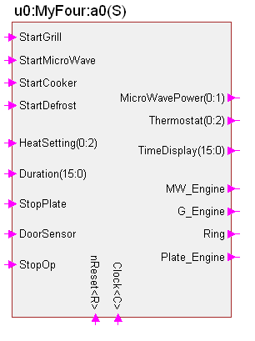
voici le code correspondant :

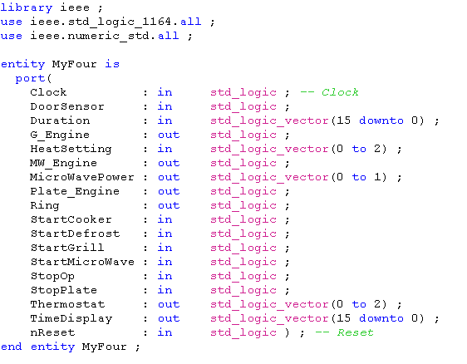
Ce four possède les caractéristiques suivantes :

Il est doté d’une fonction « grill », ce qui donne 4 modes de fonctionnement distincts :
- Micro-ondes piloté par StartMicroWave
- Grill (préchauffage nécessaire) piloté par StartGrill
- Micro-ondes + Grill (mode cuistot) piloté par StartCooker
- Décongélation piloté par StartDefrost

Un potentiomètre permet de définir la durée de chauffage ou préchauffage (Duration). Cette valeur, pendant le chauffage, est décrémentée à chaque coups d’horloge (Clock)
Un second potentiomètre (HeatSetting) permet soit de définir la puissance du four micro-ondes (MicroWavePower,copie des 2 LSBs de HeatSetting), soit le thermostat du grill (Thermostat, copie de HeatSetting) :
Correspondance entre le puissance du micro-ondes et sa valeur quantifiée :

MicroWavePower
"00" | 250 W
"01" | 500 W
"10" | 750 W
"11" | 1000 W

Correspondance entre le thermostat et sa valeur quantifiée :

Thermostat
"000" | Thermostat 1
"001" | Thermostat 2
"010" | Thermostat 3
"011" | Thermostat 4
"100" | Thermostat 5
"101" | Thermostat 6
"110" | Thermostat 7
"111" | Thermostat 8

Pour le mode cuistot, seul MicroWavePower dépend de HeatSetting , Thermostat étant forcé à « Thermostat 8 ».

Un bouton, permettant de stopper la rotation du plateau tournant (StopPlate), n’est fonctionnel que durant le chauffage.
L’ouverture de la porte du four (DoorSensor) pendant le chauffage par micro-ondes doit impérativement stopper ce dernier
Un bouton d’arrêt (StopOp) stoppe l’opération en cours.
A la fin de chaque operation un sonnerie (Ring) retentit.
La sortie TimeDisplay donne en temps réel la durée restante.

Questions :

- Ecrire le code VHDL correspondant à cette description du contrôleur du four :
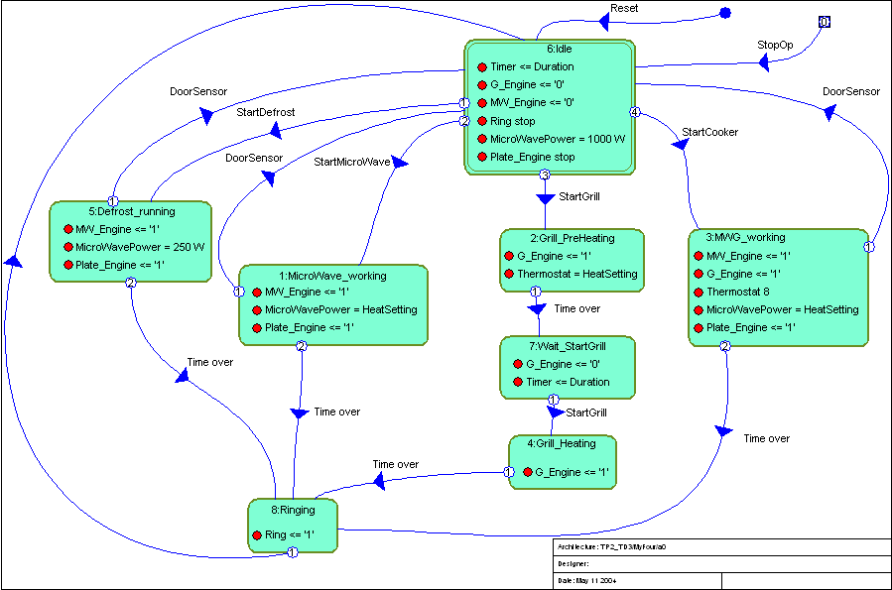
Figure 1 : Diagramme d'états du contrôleur
- Rajouter 1 état et sa gestion, à votre machine afin de gérer l’entrée StopPlate.
- Dessiner, sur papier, le diagramme d’états de type « Mealy resynchronisé » correspondant.
Si vous avez le temps :
- Ecrire le code correspondant à la machine de Mealy.
- Si ce n’est pas fait, optimisez votre code en utilisant les assignations par défaut et « systématique ».

